Министерство образования Республики Беларусь

Учреждение образования

Брестский государственный технический университет

Кафедра ИИТ

Отчет №2

По лабораторной работе

Тема:

Выполнил:

Студ. гр.ИИ-23

Романюк А.П.

Проверил:

Брест 2022

Вариант №8

Текст задания:

а)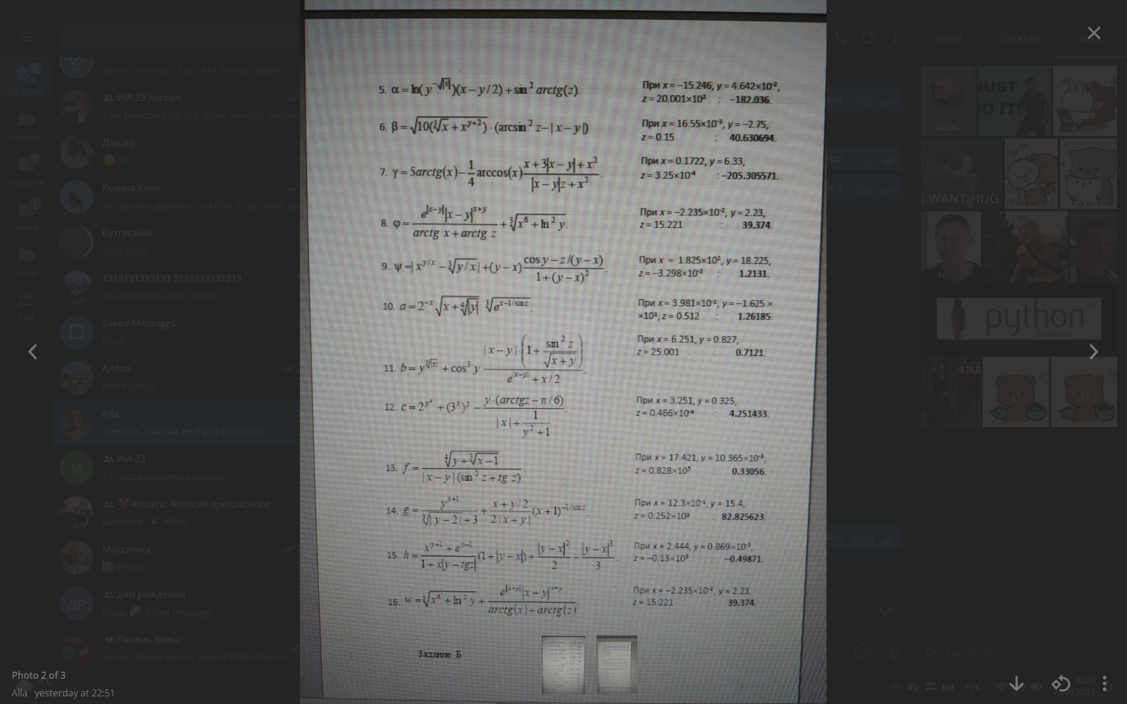

б) Найти сумму и произведение последних двух цифр заданного числа.

Описание способа решения задачи:

а)Вписываем формулу в программу и получаем решение.

б)Получаем последнюю цифру числа путем получения остатка от деления на 10, получаем предпоследнюю цифру числа путем получения остатка от деления на 100 и разделив этот остаток на 10.

Блок-схема алгоритма:

а)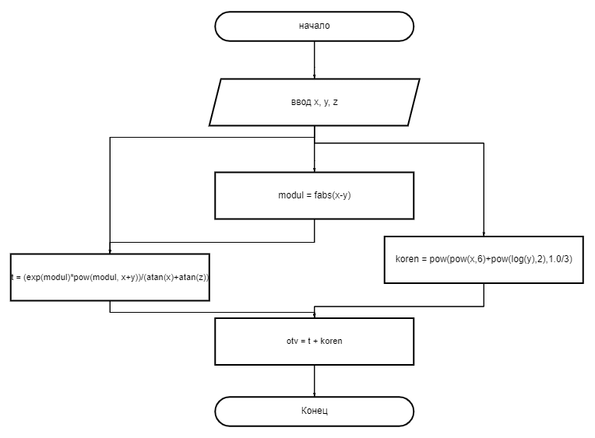

б)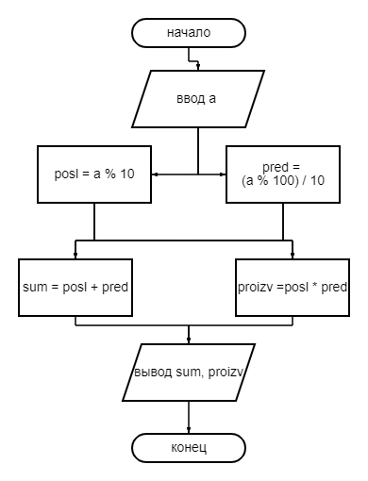

Текст программы:

а)

#include <stdio.h>

#include <math.h>

int main()

{

double x, y, z,t;

scanf("%lf %lf %lf", &x, &y, &z );

double modul = fabs(x-y);

t = (exp(modul)\*pow(modul, x+y))/(atan(x)+atan(z));

double koren = pow(pow(x,6)+pow(log(y),2),1.0/3);

double otv = t + koren;

printf("%.6lf", otv);

return 0;

}

б)

#include <stdio.h>

int a,b;

double posl, pred, sum, proizv;

void main(void)

{

scanf("%d",&a);

posl = a % 10;

pred = (a % 100) / 10;

sum = posl + pred;

proizv = posl \* pred;

printf("summa= %lf\n", sum);

printf("proizvedenie= %lf\n", proizv);

}

Результат работы:

а)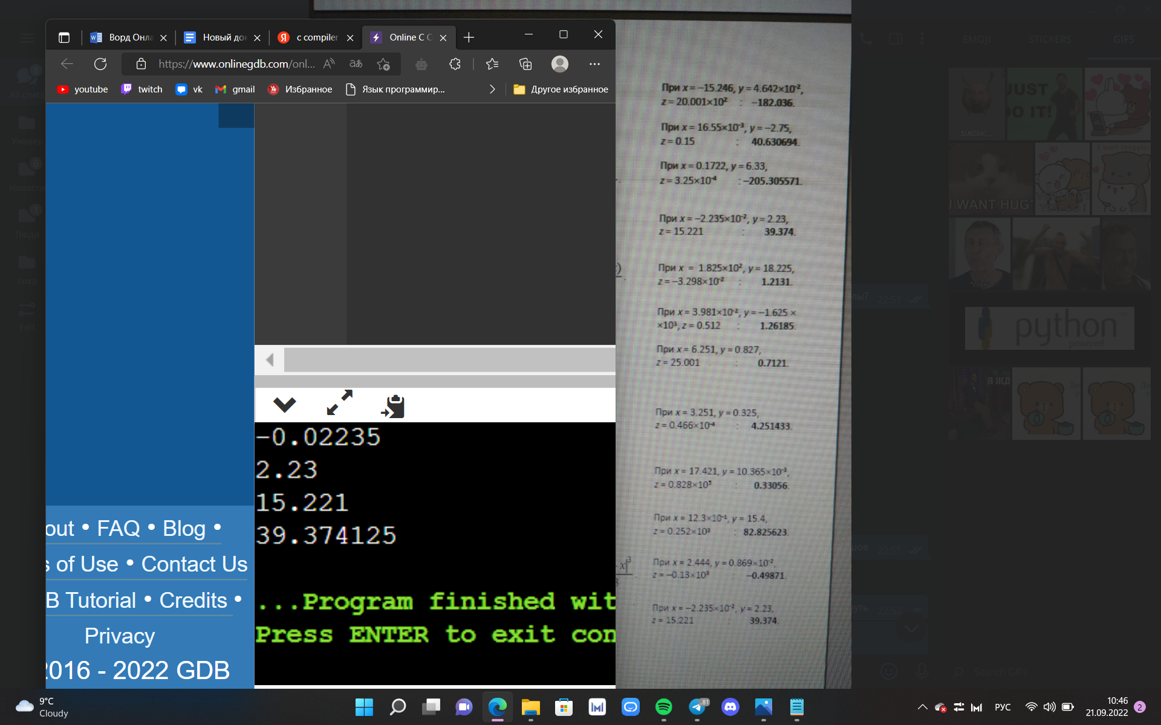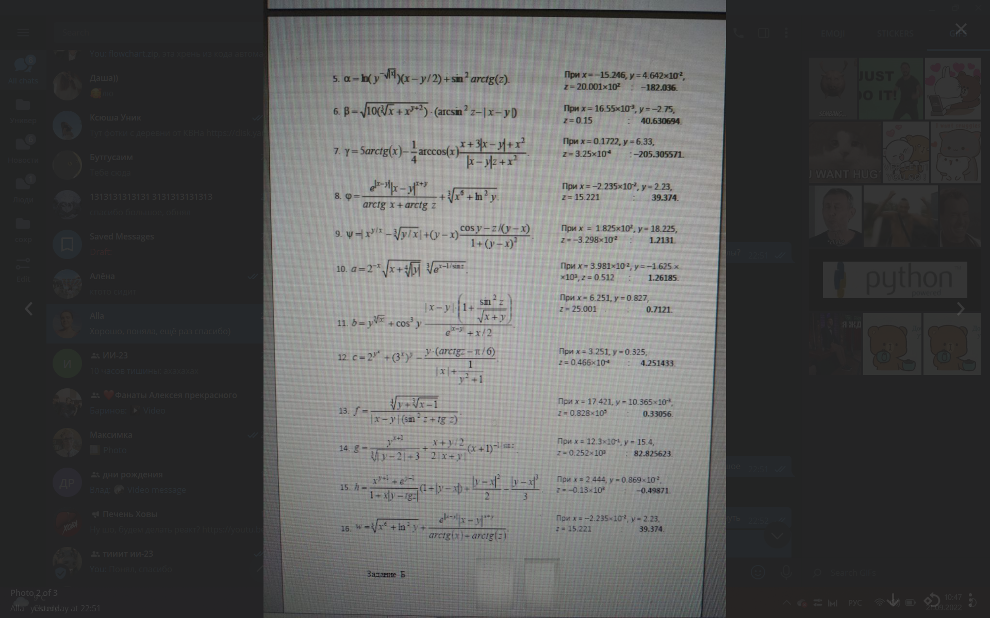

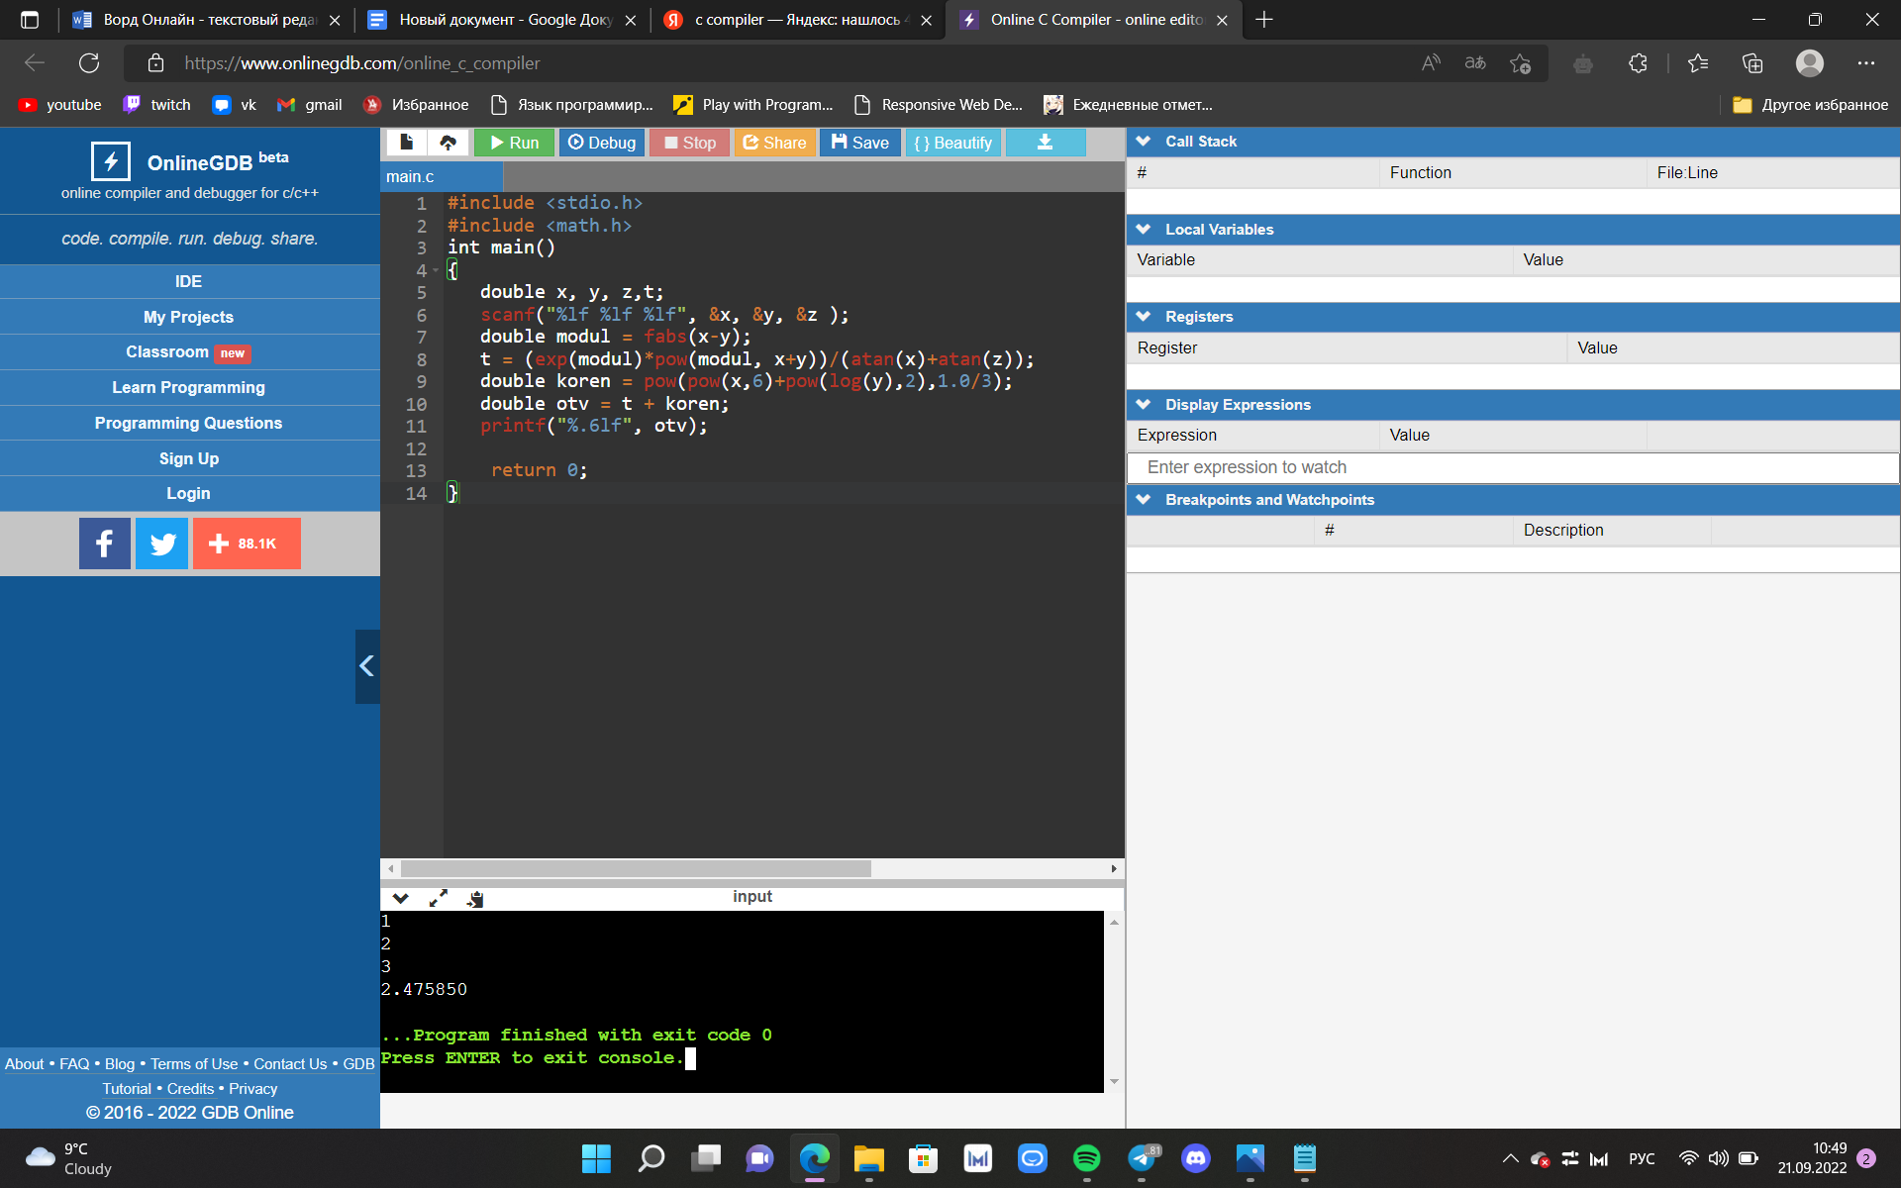

б)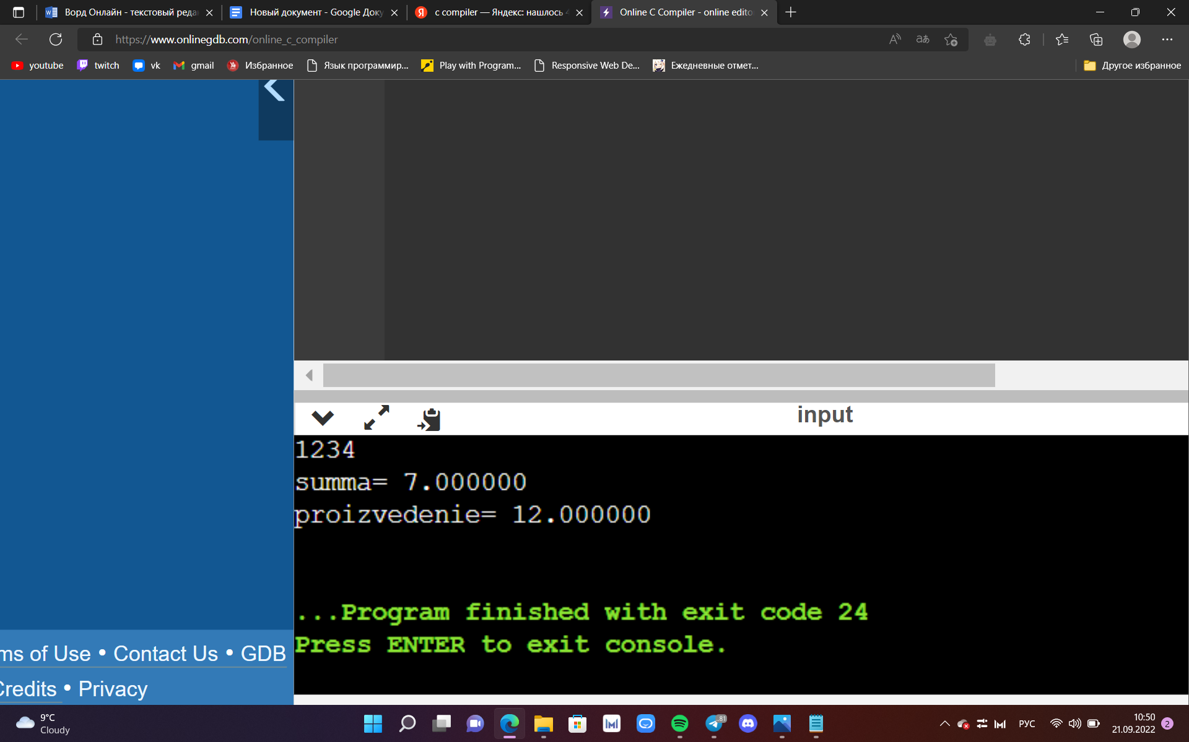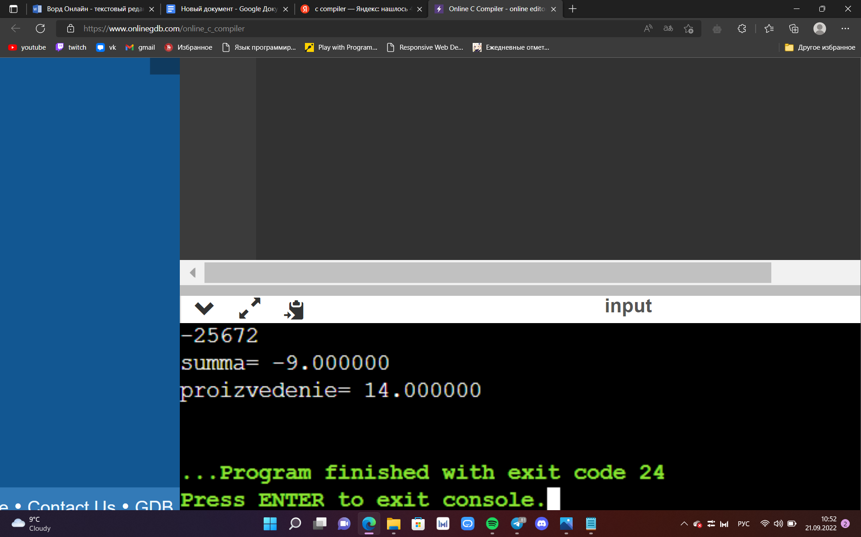

Вывод:

Научился составлять блок-схемы к программам и писать на языке си.